**ВЕЧЕРНИЕ ИГРЫ**

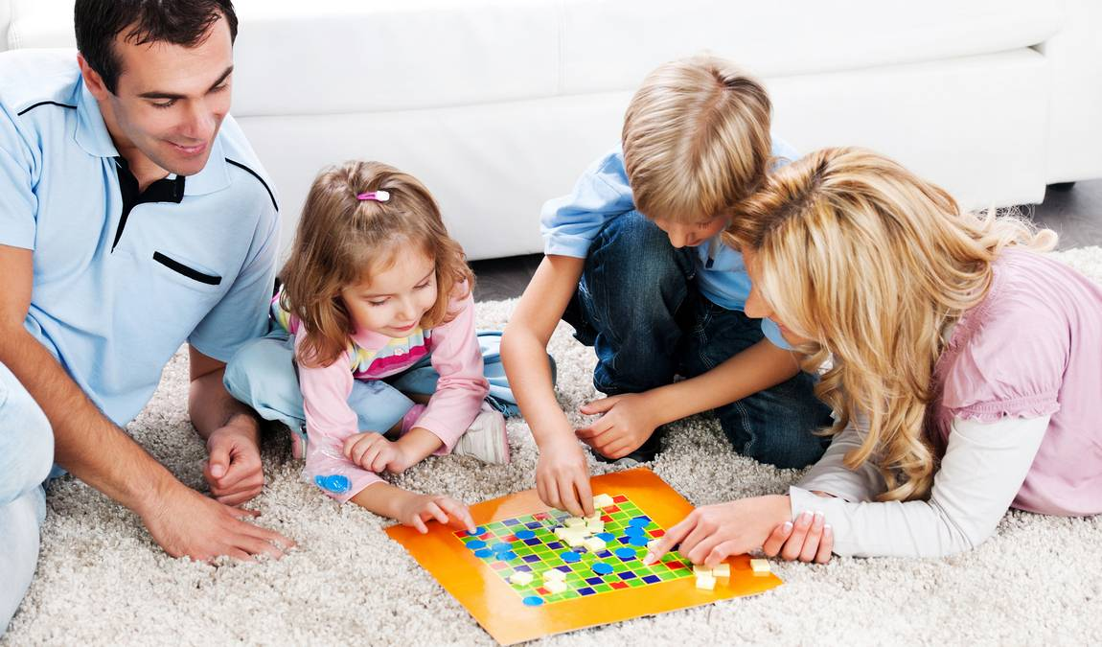

Воспитатель: Янчогло А.В.

Ребенок пошел в детский сад - и вы не можете узнать своего малыша. Он становится неуправляемым, носится по квартире как метеор, скачет по диванам и кроватям, кричит, хохочет, легко срывается на слезы… «Как подменили ребенка, - сокрушаются родители. Надо будет поговорить с воспитателем!». А в садике говорят: «Очень послушный мальчик!» или: «Такая тихая, спокойная девочка!». Мама и папа удивляются. А зря! Даже для самого общительного ребенка детский сад - это стресс. Попробуйте несколько часов в большой шумной компании, и если вы спокойный и «негромкий» человек, у вас вскоре разболится голова, появится желание побыстрее уйти домой. А ваш малыш проводит в такой обстановке целый день, поэтому к вечеру бурлящее напряжение готово вырваться вместе со слезами, криками, капризами. Что же могут сделать родители, чтобы помочь ребенку снять дневной стресс? К сожалению, волшебного средства, одного для всех, не существует. Всегда нужно учитывать индивидуальные особенности маленького человека: возраст, характер, темперамент. Сначала стоит внимательно понаблюдать за ребенком, поговорить, какая именно помощь нужна вашей дочке или сыну. Если малыш днем скован и робок, а вечером «наверстывает упущенное», нужно помочь ему расслабиться, выговориться, но не допускать, чтобы он еще больше возбудился. Если же ребенок и в садике - «ураган», и дома никак не может остановиться, в силах родителей плавно, постепенно перевести энергию « в мирное русло». Хорошо заранее распланировать вечер так, чтобы ребенок постепенно освобождался от скопившегося напряжения, участвуя в жизни семьи, и вместе с тем, чтобы у него осталось время побыть наедине со своими мыслями и событиями дня. Один из лучших антистрессовых приемов - игра. Она позволяет ребенку раскрепостится, расслабиться. Постарайтесь соблюдать несколько нехитрых правил. Во-первых, выбор - играть или не играть - должен всегда оставаться за ребенком. Возможно, как раз сегодня он настолько устал, что захочет просто погулять или почитать. Во-вторых, «вечерняя игра» не должна быть шумной, сопровождаться беготней и криками. Если днем ваш ребенок - «тихоня», а вечером - «дикарь», хорошо помогает снять напряжение и дать выход деструктивной энергии игра «Рвакля». Приготовьте ненужные газеты, журналы, бумаги и широкое ведро или корзину. Ребенок может рвать, мять, топтать бумагу, в общем, делать с ней все, что заблагорассудится, а потом бросать ее в корзину. Малышу может понравиться прыгать на куче бумажек - они отлично пружинят. Если человечек и в садике ни на минуту не присел, и дома никак не остановится, ему помогут игры с постепенным снижением физической нагрузки, не содержащие физической нагрузки, не содержащие при этом элемента соревнования. Одной из таких игр является «Грибник.» Предложите ребенку расставить кегли или небольшие игрушки в произвольном порядке на небольшом расстоянии друг от друга. Если у вас дома есть спортивный комплекс, игрушки можно развесить на нем. Затем попросите закрыть глаза и по памяти собрать все предметы - «грибы» - в корзинку. Собранные «грибы» можно сортировать по цвету, форме, размеру… К одному из предметов можно прикрепить записку с дальнейшим планом вечера: «Давай почитаем?» или «Поможешь мне на кухне?». Попробуйте исключить телевизор из вечерних развлечений малыша. Мерцание экрана только усилит раздражение и нагрузку на уставший мозг. Исключение можно сделать для «Спокойной ночи, малыши!», - эта передача идет в одно и тоже время и может стать частью «ритуала» отхода ко сну.

Почти всем детям хорошо помогают справиться с дневным напряжением игры в воде. Наберите ванную немного теплой воды, положите противоскользящий коврик, включите теплый высокий душ. Вся накипь дня - усталость, раздражение напряжение - уйдет, «стечет» с малыша. Игры в воде подчиняются общему правилу - они должны быть нешумными, спокойными. Вы можете пускать мыльные пузыри, играть с губками (смотреть, как они впитывают и отдают воду, устроить ребенку «дождик» из губки, превратить их в кораблики или в дельфинов). Вид и звук льющейся воды действует умиротворяюще, - через 15 -20 минут ребенок будет готов идти в кровать.

Так же можно положить в детскую подушку небольшой холщовый мешочек с корнем валерианы или прикрепить его к изголовью кровати, - это поможет малышу спать спокойнее. Перед сном вы можете сделать малышу расслабляющий массаж, послушать вместе тихую мелодичную музыку, кассету с записями шума моря или звуков дождя. Вспомните все радости прошедшего дня пофантазируйте, как может пройти следующий.

Каким бы замечательным ни был детский сад, какие бы профессионалы в нем ни работали, никто не поможет вашему ребенку лучше, чем вы. Если малыш будет твердо знать, что в конце шумного дня его ждет «тихая пристань», восемь часов в садике не покажутся ему такой оглушающей вечностью, и стресс отступит.